Новое поколение криогенных вакуумных насосов большой производительности

О. Подчерняев, Л. Шпикалов, Б. Юдин, Г. Эш*, Т. Фоли*, С. Сысоев**, М. Якобачи**
Москва, Криосистемы, Нагорный проезд, 7
*Hingham, DynaVac, 110 Industrial Park Road, MA, USA
**Chelmsford, Brooks Automation, 15 Elizabeth Drive, MA, USA

Криогенные вакуумные насосы часто применяются в вакуумных системах, поскольку обеспечивают высокие скорости откачки для всех газов и не загрязняют откачиваемый объем обратным потоком масляных паров, как это происходит при использовании, например, диффузионных насосов.
Для вакуумной откачки малых объемов используются двухступенчатые гелиевые рефрижераторы, работающие по замкнутому циклу Гиффорда-МакМагона. Первая ступень рефрижератора охлаждается до температур 65-80К для удаления паров воды, вторая ступень – до температур 12-15К для конденсации или криоадсорбции всех остальных газов. Для обеспечения нормальной работы крионасосов со входным диаметром до 500 мм достаточно одного такого рефрижератора.
Для создания вакуума в камерах диаметром от 3м до 15м и более используются крионасосы с входным диаметром от 900мм до 1300мм. До настоящего времени существовало два решения для обеспечения требуемой производительности таких крионасосов. Одни производители шли по пути увеличения числа рефрижераторов, устанавливаемых в один крионасос. Так для насосов производительностью 30’0000 л/сек по азоту с диаметром условного прохода ДУ900 использовалось 2 или 3 рефрижератора, для насосов производительностью 60’0000 л/сек с ДУ1300 – 4 рефрижератора. Увеличение числа машин с ограниченным ресурсом работы, очевидно, приводило к сокращению срока проведения межрегламентных и сервисных работ, а также снижению надежности системы в целом.
Другой подход был основан на использовании заливных азотных экранов, применяемых в качестве первой ступени для вымораживания водяных паров и тепловой изоляции второй ступени (рис.1). Во второй ступени устанавливался один (ДУ900) или два (ДУ1300) двухступенчатых криорефрижератора Гиффорда-МакМагона. Применение таких крионасосов экономически целесообразно для тех приложений, где уже предусмотрена система подачи и распределения жидкого азота, в частности, вакуумных установках имитации космического пространства.
В настоящее время компанией Dynavac (США) в сотрудничестве с компанией CTI Cryogenics подразделения Brooks Automation (США), было разработано новое поколение крионасосов большой производительности. В схемах этих крионасосов установлена каскадная холодильная машина Поликолд (Polycold Systems (США)), заменяющая заливную систему с жидким азотом.
Холодильные установки Поликолд были в свое время разработаны для эффективной и быстрой вакуумной откачки паров воды /1/. Они обеспечивают высокие скорости процесса при температурах 130-150К. В частности, производительность установки PFC-1102 составляет 200’000 л/сек по парам воды.
Установки Поликолд основаны на холодильном цикле с традиционным смазываемым компрессором. Ресурс работы этих машин превышает более 20 лет и по надежности они сравнимы с современными бытовыми холодильниками, практически не требуют сервисного обслуживание и по статистике имеют межремонтный период более 10 лет.
В частности, в крионасосе производительностью 30'000 л/сек ДУ900 (DynaVac–30K) используется только один гелиевый криорефрижератор и половина производительности холодильной установки PFC/PFC-1102. А в крионасосе производительностью 60'000 л/сек используются два гелиевых криорефрижератора и, также, половина производительности установки PFC/PFC-1102. Серийно выпускаемые модели Поликолд PFC/PFC имеют независимое управление двумя контурами охлаждения испарителей и поэтому легко интегрируются в систему охлаждения ступеней сразу двух крионасосов с ДУ900 или ДУ1300. Установки Поликолд имеют собственную систему отогрева горячим газом, что позволяет провести их отогрев до комнатных температур за 5-6 минут и сократить общее время регенерации крионасоса.
Автоматическое управление работой группы крионасосов с передачей сигнала на центральный пульт управления вакуумной системой обеспечивает система автоматики, разработанная компанией Dynavac. Включение и выключение крионасосов также может осуществляться в ручном режиме.
Применение холодильных установок Поликолд для охлаждения первой ступени позволило создать новое более надежное и экономически привлекательное поколение крионасосов большой производительности. Такое решение позволяет также сократить время нежелательного простоя крионасоса за счет необходимой периодической регенерации. Дополнительная экономическая привлекательность решения достигается и за счет использования эффективного гелиевого компрессора удвоенной производительности модели 9700 СТI, питающего одновременно два гелиевых криорефрижератора (рис.2).

Литература:
- Нестеров С.Б., Подчерняев О.Н., Юдин Б.В., и др. Высоковакуумные промышленные крионасосы // Материалы 6-й международной конференции «Вакуумные технологии и оборудование», Харьков, Украина, сентябрь, 2003, c. 231-237.

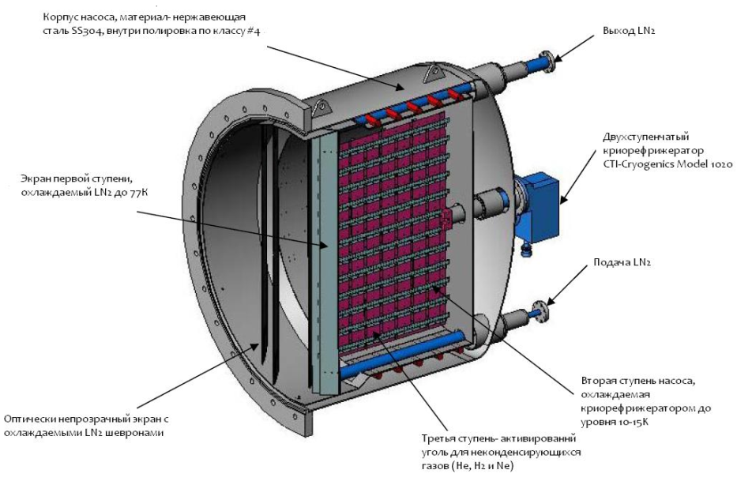

Рис.1 Конструкция крионасоса с ДУ900 и заливным азотным экраном компании Dynavac (США)

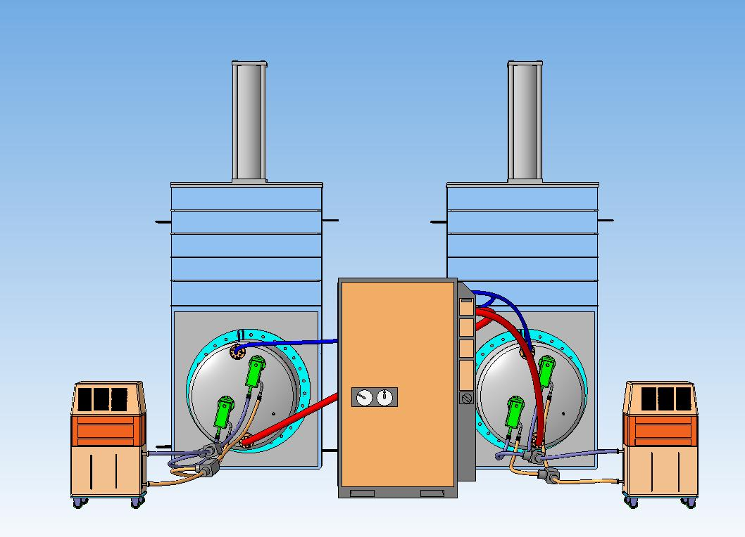

Рис.2 Общий вид монтажа крионасосов производительностью 60’000 л/сек ДУ1300 компании DynaVac (США)

